Pozdravljeni učenci. V zvezek si zapišite datum in naslov učne ure- AS……..AS To razpredelnico najdete v učbeniku na strani 109.
Zapisani so tradicionalni izrazi z besedno zvezo KOT . Preberite si jih, v zvezek zapišite besede, ki so vam neznane ,jih prevedite s pomočjo
slovarčka, potem pa rešite nalogo 8.b tako, da boste napisali angleški izraz in mu dodali slovenski prevod. Primer:
AS QUIET AS A MOUSE- TIH KOT MIŠKA
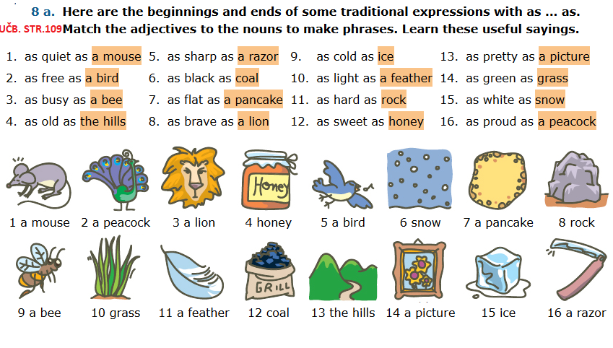
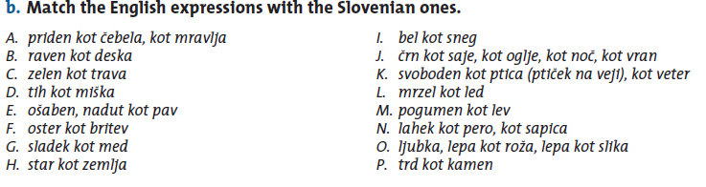

Rešite še nalogi na strani 112. Prilagam rešitve. Uspešno delo vam želim! Jasmina

Naloga 22:
